Lula 2003 a 2006

Lula assumiu em 2003 um governo com alto desemprego, dívida pública, déficits em conta corrente, recessão e inflação pela demanda agregada e a abertura comercial, e os desiquilíbrios sociais, que em sua campanha Lula prometeu extingui-los. As medidas adotadas foram dar continuidade ao controle de gastos públicos, superávit na balança comercial por meio de um câmbio flutuante e subsídios sociais e a taxa de juros alta, para incentivar a produção buscou parar com as políticas de privatização e trocá-las por licitações “triplo p´s”(parceria público privada feitas a partir do BNDES, o que buscou incentivar a produção a traves dele, dando crédito as empresas para investimento. O que gerou menor investimento do setor privado e do consumo o que deu menos produção e aumento de desemprego. A taxa de desempregados passou de 9,2% no ano anterior, para 9,7% sendo a da população feminina (12,3%) mais alto que a masculina (7,8%), o que mostra uma pressão feminina para ingresso no mercado de trabalho. No total o ano de 2003 teve menos empregados, com apenas 55,4, diferenciando 0,3 do último ano de FHC.

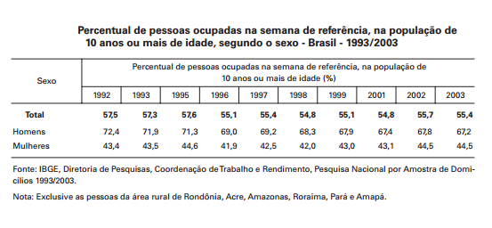

A tabela nos mostra que o segmento agrícola com uma disparidade entre o setor Nordeste com 37,2% e o Sudeste com 10,4%. A indústria, as participações das Regiões Sudeste (17,1%) e Sul (17,6%) ficaram muito próximas e em nível mais alto que as das Regiões Nordeste (9,2%) e Centro-Oeste (11,0%). No grupamento dos serviços, também foram constatados dois níveis, ficando os percentuais das Regiões Sudeste (46,6%) e Centro-Oeste (45,0%) no mais elevado e mais próximos que os das Regiões Sul (35,6%) e Nordeste (32,0%). Nos segmentos da construção e do comércio e reparação, os percentuais das quatro regiões ficaram menos afastados.

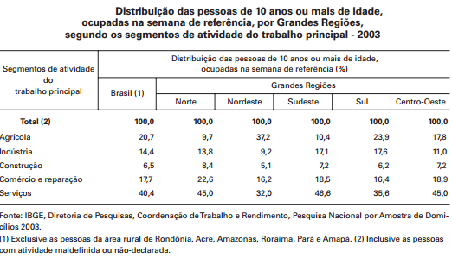

2004

O ano de 2003 acaba com um mal desempenho econômico vindo da política escolhida onde os juros altos inibem o investimento, pois mesmo com BNDES nas atividades econômicas o poder do consumidor era baixo devido aos altos juros, a recuperação se deu no segundo semestre.

Na época ocorreu uma diminuição de 12,6% do rendimento médio habitual em relação ao ano passado, apesar de alguns setores terem firmado acordo de reajuste salarial. No ano de 2004 a economia cresceu 4,9% e a taxa de desemprego caiu 11,5%. O dado de pessoas trabalhando em 2004 era de 56,5%, sendo 68,2% homens e 45,6 mulheres. Entre as regiões, o nível da ocupação da região sul de 62,8% superou as outras, sendo o Sudeste 54,5% o menor.

Distribuição social.

A forma que as atividades se organizam de maneira bem diferenciada, regionalmente falando, nas regiões sudeste e centro-oeste é formado pelas atividades dos serviços sendo respectivamente 46,8% e 45,6% da população ocupada, nas demais regiões o percentual desse setor foi de 33,3% a 36,0%. Na indústria a região sudeste ficou 17,7% e sul 18,5%, na nossa querida agricultura a região nordeste apresenta 36,2%, a sudeste 10,0%.

Construção e comercio de reparação, 5,3%(nordeste) a 7,0%(sudeste) e no do comercio e reparação, de 15,5%(nordeste) a 19,0% (sudeste). 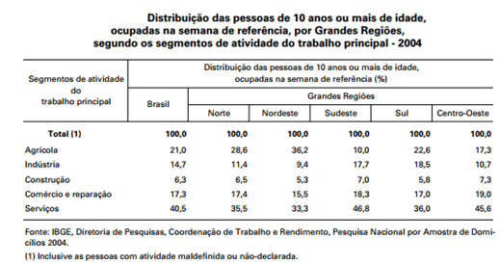

2005

No ano de 2005 houve uma recuperação de 2% em relação a 2004. Porém não atingiu a classe com carteira assinada, que tiveram uma redução de 08% no seu poder de compra.

Neste ano o PIB em 2,9%.

A ocupação passou de 56,5% para 57,0%, tendo crescimento de 2,9%, em volume a população empregada aumentou 2,5 milhões de pessoas, o espaço feminino no mercado de trabalho cresce em 52%, subindo 45,6 para 46, 4%. Os homens não apresentaram expressivo crescimento que de 68,2% foi para 68,3%. Homens aumento de:2,4%, mulheres:3,7%. A região com mais trabalhadores foi a sudeste (3,9%). Outras regiões expressivas, são: nordeste (3,4%) sul (0,7%). Já nas regiões, centro-oeste (1,7%) e Norte (2,3%) não foram elevados.

O Desemprego passou de 8,9% para 9,3%. Um ponto a se levar em conta é o maior número de brasileiros ser de mulheres, o que acaba, por razões obvias, a aumentar o ingresso feminino no mercado de trabalho. nas regiões sudeste e centro oeste o setor de serviços era respectivamente 46,3% e e 45,3% já nas demais regiões era de 32,7% a 36,2%, na indústria se destaca, sudeste (17,5%) e Sul(9,7%) agricultura o Nordeste detém 36,1% e a sudeste 10% Norte (23,4%) e Sul(22,1%), construção 5,4% a 7,2%, no comércio e reparação, de 15,8% a 19,5%.

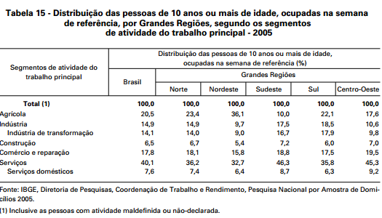

2006

Último ano do seu primeiro mandato e época de eleição se aproximando, até o momento, que tinha prometido dobrar o salário mínimo esse cresceu 40% entre 2002 e 2006, o desemprego apontou quedas de 9,8% As medidas adotadas de cunho heterodóxico como a criação de projetos sociais, exemplo: 40 bilhões de orçamento para saúde onde foi feito a farmácia popular do brasil com 203 unidades, em 165 municípios. As políticas não mudaram muito e o cenário externo era favorável foi propicio para tocar os subsídios que o governo deu, bolsa família incentivando renda, e outros dando qualidade de vida aos agentes.

O número de empregados cresceu 2,2% em relação a 2005, boa parte concentrada nas áreas urbanas em torno de 83,8%. Em 2006 o número de mulheres no labor era de 42,6 milhões, já os homens eram maioria de mercado de trabalho. As mulheres tiveram o índice crescente neste período, a exemplo em 2004: 43,1%; em 2005, 43,5%; e, em 2006; 43,7%.

No mercador regional/gênero, na região sudeste de 42,2% para 44,8% e sul 44,6% para 45%. No Norte, nordeste e centro-oeste, não houve alteração da partição.

Conclusão

Em um comparativo temporal, a partir de 96 os ajustes econômicos acabaram criando um cenário de retração no mercado de trabalho brasileiro a população 2,2% vendo a partir de 95. o nível de ocupação reduziu 55% onde permaneceu até 2001, em 2002 a população empregada aumentou 3,8% onde o nível total foi para 55,7%, mas mesmo assim o patamar não alcançou o patamar de 1990 (que era 57,5%). Em 2006 com o aumento 2,5% nos desempregados acabou sendo expressivo para puxar para baixo os dados de empregabilidade de 2005. E em 10 anos, tivemos uma recuperação que passou de 55% de mão de obra ocupada para 57% em 2006 aproximando das primeiras décadas de 1990, sem, no entanto, alcança-lo. Já entre os gêneros as diferenças entre homens e mulheres só diminui com o passar dos tempos, em 92 a diferença era de 29pp e caiu para 21,2pp, em 2006. Isso mostra o crescente ingresso feminino no mercado.

OS PIB´s no período foram 2003:1,1% -2004: 5,7% -2005: 2,9%-2006: 3,7%.

Com isso percebe um crescimento descontinuado, fora isso se percebe nas analise de gêneros uma certa concentração da produção, principalmente na região sudeste, o que no futuro pode demandar novas campanhas de descentralização ou inovação do setor.